时间：2015/07/24 阿里一面

一来问我反射了解多吗以及反射使用的地方？
问反序列化机制，以及如何标识反序列化的类serialVersionUID
http://www.cnblogs.com/xdp-gacl/p/3777987.html

数据库的索引实现机制以及为什么使用B树和B+树实现
http://blog.linezing.com/?p=798#nav-1

HashMap和TreeMap的实现机制、HashMap的哈希函数的时间复杂度
以及HashMap的同步实现
volatile关键字

----------------------------------------------------------------------------------------------------------------------
常用算法时间复杂度！！！！要求熟记！
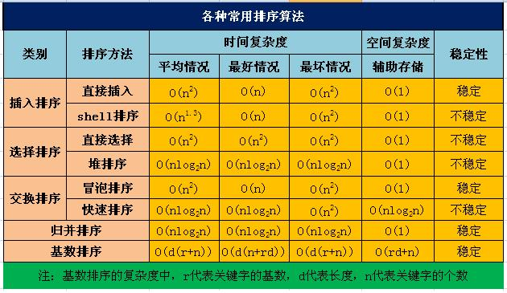
注：快速排序空间复杂度：O(log2n)~O(n)

按数量级递增排列，常见的时间复杂度有：
常数阶O(1), 对数阶O(log2n), 线性阶O(n), 线性对数阶O(nlog2n), 平方阶O(n^2)， 立方阶O(n^3),...， k次方阶O(n^k), 指数阶O(2^n) 。
----------------------------------------------------------------------------------------------------------------------

----------------------------------------------------------------------------------------------------------------------
堆排序怎么实现，以及堆是指什么（因为开始把堆heap和栈stark搞混，so stupid）!

数据结构中：
堆（heap）：被看做是一棵树的数组对象。性质：某一节点的值总是不大于（或不小于） 其父节点的值。既小顶堆或大顶堆，堆总是一棵完全树。
栈（stack）：又名堆栈，它是一种先进后出的线性表。

内存空间中：
堆（heap）：分配对象的地方。动态分配内存大小，生存期不必告诉编译器。
栈（stack）：存放基本类型变量和对象句柄。数据大小于生存期必须确定。
----------------------------------------------------------------------------------------------------------------------

堆排序和归并排序

----------------------------------------------------------------------------------------------------------------------
深拷贝、浅拷贝：
浅拷贝是指拷贝对象时仅仅拷贝对象本身（包括对象中的基本变量），而不拷贝对象包含的引用指向的对象。深拷贝不仅拷贝对象本身，而且拷贝对象包含的引用指向的所有对象。
实现：
浅拷贝：直接普通的clone方法
深拷贝：在clone方法中对每个包含对象都实现clone（不实用），或序列化为 byte array后读取。
----------------------------------------------------------------------------------------------------------------------

数据库具体索引的实现
数据库存储引擎

算法逆序输出字符串：
http://www.cnblogs.com/graphics/archive/2011/03/09/1977717.html

数组子项和为其数组长度n的倍数。

----------------------------------------------------------------------------------------------------------------------
排序算法的选择：

- 若n较小(如n≤50)，可采用直接插入或直接选择排序。
当记录规模较小时，直接插入排序较好；
否则因为直接选择移动的记录数少于直接插人，应选直接选择排序为宜。
(2)若文件初始状态基本有序(指正序)，
则应选用直接插人、冒泡或随机的快速排序为宜；
(3)若n较大，则应采用时间复杂度为O(nlgn)的排序方法：
快速排序、堆排序或归并排序。
快速排序是目前基于比较的内部排序中被认为是最好的方法，当待排序的关键字是随机分布时，快速排序的平均时间最短；
堆排序所需的辅助空间少于快速排序，并且不会出现快速排序可能出现的最坏情况。这两种排序都是不稳定的。
若要求排序稳定，则可选用归并排序。先利用直接插入排序求得较长的有序子文件(规模小)，然后再两两归并之。因为直接插入排序是稳定的，所以改进后的归并排序仍是稳定的。

大数据中为什么快排最快：

对于1000000的数字来说
快速排序最快（160ms左右 P4 2.8的机子） 有序时速度更快（不到40ms P4 2.8的机子）

原因：快速排序之所以叫做"快速"排序,就是因为它相对于其他通用的排序方法(不包括索引排序等特定用途的排序方法)而言更快.
虽然快速排序的平均复杂度也是O(nlogn),(最坏情况下是O(n^2)),但是平均而言,快速排序更快.
具体而言,快速排序的平均复杂度是: 2(n+1)H(n)-2n. 其中H(n)是Hamonic数,它满足 (floor(logn)+1)/2 < H(n) <= floor(logn)+1, 这里floor()表示向下取整.所以快速排序的平均复杂度是Cnlogn, 系数C大致在1到2之间,基本达到了最小的复杂度.
此外,快速排序在构成上比其他算法要高效,比如与堆排序比较,快速排序的递归次数是O(logn),而堆排序的递归次数是O(nlogn).因为递归函数不能内联,其开销其实很大.再如与归并排序比较,归并排序每次递归都要对所有元素做(至少)一次赋值操作,而快速排序不需要那么多.(虽然排序复杂度一般指比较次数,但是赋值次数如果达到和比较相同的数量级,实际影响是很大的).
----------------------------------------------------------------------------------------------------------------------

// Compute smallest power of 2 > minCapacity
// 获取大于minCapacity的最小的2的n次方-源码中容器扩容的方法
int newSize = minCapacity;
newSize |= newSize >> 1;
newSize |= newSize >> 2;
newSize |= newSize >> 4;
newSize |= newSize >> 8;
newSize |= newSize >> 16;
newSize++;

开始回答容器底层扩容时回答出错！切记，看源码，别轻易相信修改部分源码后的书籍。
ArrayList 扩容为原来的1.5倍
HashMap 扩容为原来的2倍

----------------------------------------------------------------------------------------------------------------------

a) 为什么说B⁺-tree比B 树更适合实际应用中操作系统的文件索引和数据库索引？
1) B⁺-tree的磁盘读写代价更低
B⁺-tree的内部结点并没有指向关键字具体信息的指针。因此其内部结点相对B 树更小。如果把所有同一内部结点的关键字存放在同一盘块中，那么盘块所能容纳的关键字数量也越多。一次性读入内存中的需要查找的关键字也就越多。相对来说IO读写次数也就降低了。
2) B⁺-tree的查询效率更加稳定
由于非终结点并不是最终指向文件内容的结点，而只是叶子结点中关键字的索引。所以任何关键字的查找必须走一条从根结点到叶子结点的路。所有关键字查询的路径长度相同，导致每一个数据的查询效率相当。
读者点评 :
个人觉得这两个原因都不是主要原因。数据库索引采用B+树的主要原因是 B树在提高了磁盘IO性能的同时并没有解决元素遍历的效率低下的问题。正是为了解决这个问题，B+树应运而生。B+树只要遍历叶子节点就可以实现整棵树的遍历。而且在数据库中基于范围的查询是非常频繁的，而B树不支持这样的操作（或者说效率太低）。
引用博客：http://blog.csdn.net/v_JULY_v/article/details/6530142/

